基隆市立中山高級中學111學年度第二學期國中部一年級第三次段考地理科試卷
範圍L5-6 一 年 班 座號： 姓名：

一、單題 （每題2分，共64分）
- ( ) 恩宇是一位上班族，附圖為他在週末到鄰近的聚落度假，星期一再返回工作地點的示意圖。請問：若以圖中資料判斷，則有關甲、乙兩聚落的敘述何者正確？
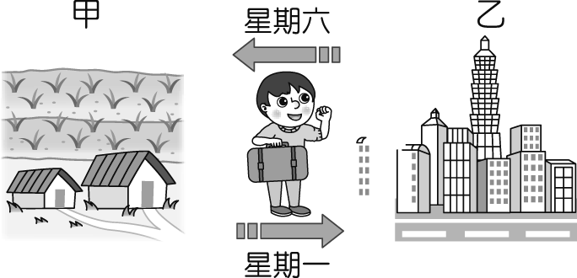
(Ａ)乙聚落的生活較悠閒 (Ｂ)甲聚落的每人生活空間較小 (Ｃ)乙聚落的對外交通較優越
(Ｄ)甲聚落的工商業較發達。
- ( ) 人們在工作、居住、生活的地方，我們稱為什麼？ (Ａ)聚落 (Ｂ)市場 (Ｃ)戲院 (Ｄ)營區。
- ( ) 附圖為都市與鄉村彼此提供不同服務的示意圖，根據此圖可判斷出何種現象？
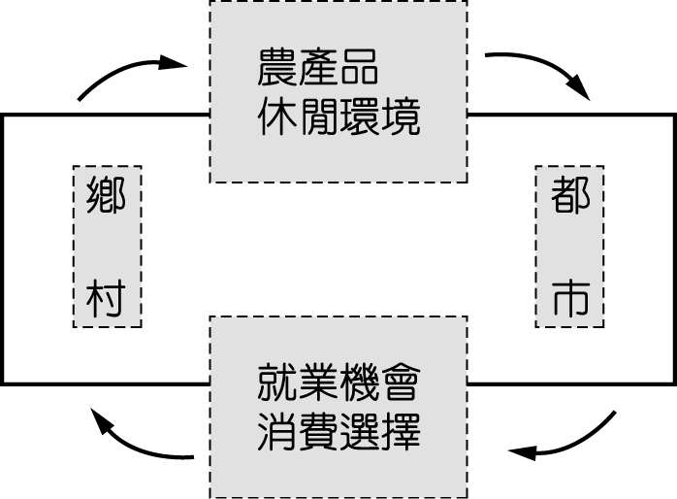
(Ａ)都市以第一級產業為主 (Ｂ)都市的人口密度較鄉村低 (Ｃ)鄉村的人口拉力較大 (Ｄ)鄉村與都市彼此有依存關係。
- ( ) 臺灣的都市結構以「住商合一」為主，通常商業活動密集的地區人口較多。附圖為某地區的平面示意圖，根據上述判斷，圖中何處人口密度可能最高？
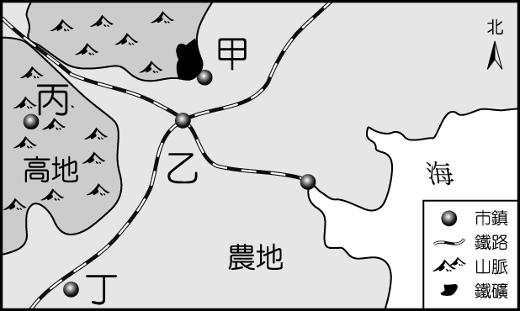
(Ａ)甲 (Ｂ)乙 (Ｃ)丙 (Ｄ)丁。
- ( ) 哪個平原因為迎東北季風，因此一年四季降水量較為充足。這種水源充足的地區早期聚落較分散？ (Ａ)嘉南平原 (Ｂ)宜蘭平原 (Ｃ)屏東平原 (Ｄ)彰化平原。
- ( ) 若要促進地區與地區之間的空間與時間距離縮短，使關係更加密切，最重要的因素為何？ (Ａ)交通建設 (Ｂ)行政改革 (Ｃ)工業發 (Ｄ)教育普及
- ( ) 若要將陽明山的海芋由臺北運到荷蘭，最適合的交通方式是下列哪一項？ (Ａ)海運 (Ｂ)鐵路 (Ｃ)公路 (Ｄ)空運。
- ( ) 臺灣現今已完成環島鐵路系統，但卻未有東西向鐵路的修築，主要原因為何？
(Ａ)氣候欠佳 (Ｂ)地形的限制(Ｃ)人口分布不均 (Ｄ)資源的開發。

- ( ) 2007 年高鐵正式通車後，小丸子和爸媽在農曆新年時從高雄到臺北觀光，享用國際聞名的鼎泰豐小籠包。三人各自利用不同的交通方式前往。爸爸因為路況的問題，花了近 7 小時才到達，媽媽則花了 5 個小時到達，小丸子卻只花了 90 分鐘便抵達了臺
北。請問：這三人依序各是利用何種交通方式？ (Ａ)高速公路、鐵路、高鐵 (Ｂ)省道、高鐵、高速公路 (Ｃ)高鐵、高速公路、省道
(Ｄ)高鐵、鐵路、高速公路。
- ( ) 近年來，臺灣經濟成長快速，為了解決臺灣都市快速成長所產生的各項問題，應以下列何種區域做為整體規畫的依據？ (Ａ)都會區 (Ｂ)行政區 (Ｃ)工業區 (Ｄ)地形區。
- ( ) 附表中甲、乙、丙、丁四地，何者都市化程度最高？
地區 | 甲 | 乙 | 丙 | 丁
都市人口  （萬人） | 25 | 35 | 20 | 30
鄉村人口  （萬人） | 15 | 15 | 10 | 20
(Ａ)甲 (Ｂ)乙 (Ｃ)丙 (Ｄ)丁。
- ( ) 人口由鄉村向都市集中的過程稱為什麼？ (Ａ)現代化 (Ｂ)都市化 (Ｃ)工業化 (Ｄ)鄉村化。
- ( ) 臺灣五大都會區分別為臺北基隆、桃園中壢、臺中彰化、臺南、高雄，其共同特徵有：(甲)第二、三級產業人口比例高(乙)農業人口比服務業人口多(丙)皆位於臺灣西部地區(丁)人口數皆因自然增加所致。以上敘述何者正確？ (Ａ)甲乙 (Ｂ)丙丁 (Ｃ)甲丙 (Ｄ)乙丁。
- ( ) 臺灣本島依各地的自然及人文環境而分成不同區域，其中哪一區域所包括的縣市數量最少？
(Ａ)北部區域(Ｂ)中部區域 (Ｃ)南部區域 (Ｄ)東部區域。
- ( ) 彰化、雲林一帶為農業活動較為發達地區，盛產花卉、咖啡及著名的西螺米，觀光農業成為當地的發展特色。上述這些地區皆位於臺灣哪一個區域？ (Ａ)北部區域 (Ｂ)中部區域 (Ｃ)南部區域 (Ｄ)東部區域。
- ( ) 臺灣依各地區的特色來制訂國土空間規畫，其中「創新發展軸」的主要目的為下列何者？ (Ａ)以適性發展優質生活產業 (Ｂ)強調都市與創新產業發展 (Ｃ)強調海岸及海洋之自然珍貴資產
(Ｄ)以生態環境資源保育為重心。
- ( ) 元元到某一地區旅遊，在當地除了看到許多傳統閩南式的建築，還參觀著名的戰地史蹟，並且買回一把以炮彈殼為材料做成的菜刀。請問：元元最可能到下列哪一地區旅遊？ (Ａ)琉球 (Ｂ)澎湖 (Ｃ)金門 (Ｄ)北海道。
- ( ) 行政院正積極推行區域發展相關計畫，希望降低各區域間的發展差異。目前離島地區若欲進行相關發展計畫，在產業發展方面以下列哪一項策略較為可行？ (Ａ)規畫高科技工業園區 (Ｂ)引進外勞從事加工出口業 (Ｃ)輔導地方特色民宿及生態觀光活動 (Ｄ)興建大型購物中心以吸引遊客。

- ( ) 一地的地形特色影響該地區的交通方式。請問：附圖中的地形最主要的交通方式應為下列何者？
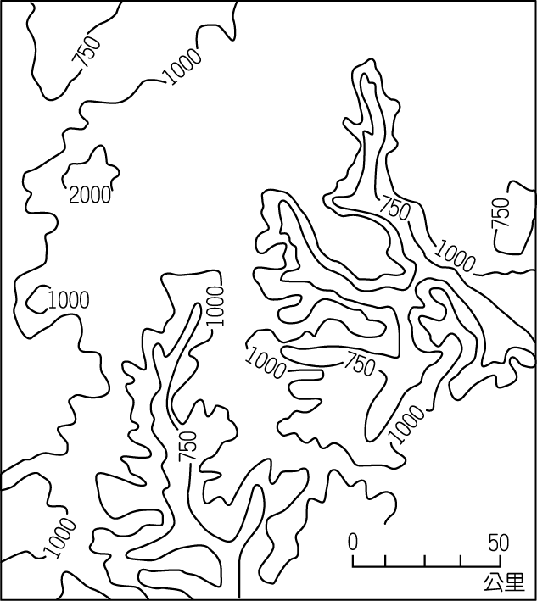
(Ａ)水運 (Ｂ)鐵路 (Ｃ)公路 (Ｄ)管線。
- ( ) 行政院正積極推動的前瞻基礎建設中，包含了各種鄉村建設的計畫，希望藉由其發展來降低城鄉之間的差異，呈現各地方的區域特色。若以鄉村的相關需求而言，該地區對於下列哪一項公共建設的需求及急迫性相對較低？ (Ａ)醫院 (Ｂ)公園 (Ｃ)車站 (Ｄ)圖書館。
- ( ) 臺灣目前已興建了中山、福爾摩沙及蔣渭水等高速公路。請問：興建這些高速公路的主要目的為何？ (Ａ)加強東西部產業移轉 (Ｂ)促使東部工商業發展 (Ｃ)提高運輸效率 (Ｄ)避免都市和郊區交通阻塞。
- ( ) 火龍國的都市化程度為 78 ％，而人口總數為 2,300 萬人。請問：居住於都市的人數約為多少人？ (Ａ) 78 萬人 (Ｂ) 780 萬人 (Ｃ) 1,180 萬人 (Ｄ) 1,800 萬人。
- ( ) 附圖是連接都市和郊區的直線道路的部分路段。若當時是下班時間，請根據圖中景象判斷，都市和郊區的對應位置與當時的人潮流向最可能為下列哪一項？
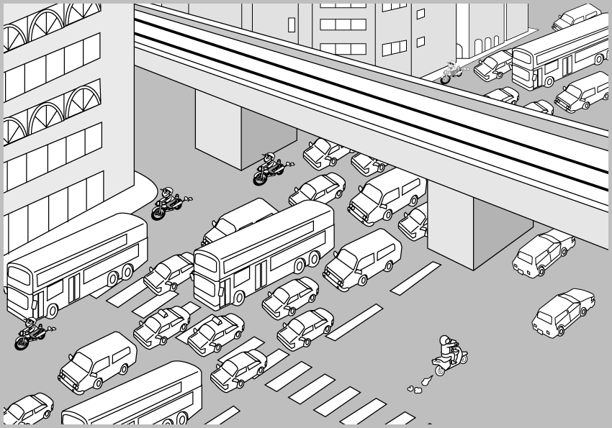
(Ａ) 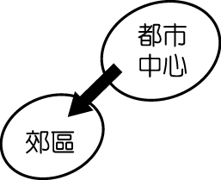
(Ｂ) 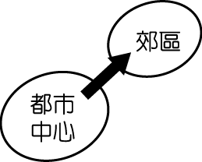
(Ｃ) 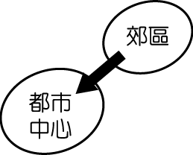
(Ｄ) 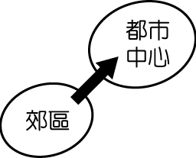

- ( ) 新市鎮主要為紓解都市過多的人口壓力，附圖為臺灣人口密度分布圖。請問：若依圖中資料判斷，下列哪一個地區設立新市鎮的需求性最低？
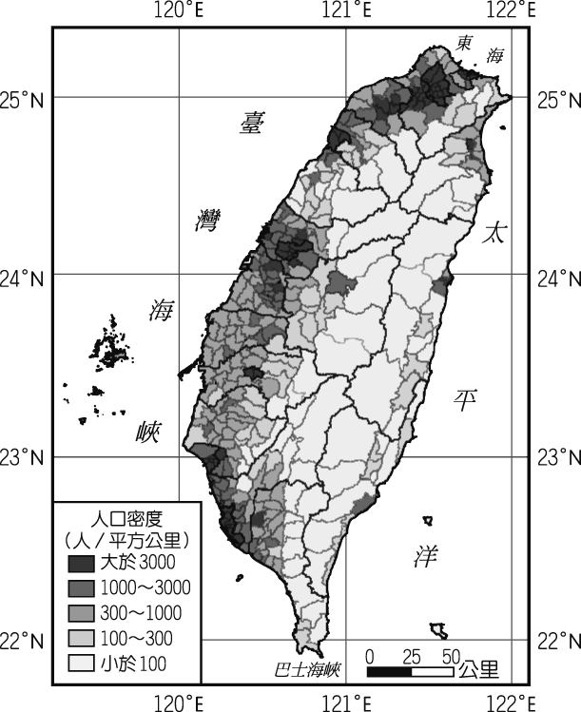
(Ａ)臺中市 (Ｂ)臺北市 (Ｃ)高雄市(Ｄ)雲林縣
- ( ) 臺灣位於板塊接觸帶，因此島嶼眾多。請問：下列鄰近海域的島嶼中，被畫分在離島生態觀光區的島嶼有哪些？(甲)澎湖(乙)金門(丙)蘭嶼(丁)綠島(戊)馬祖 (Ａ)甲乙丙 (Ｂ)甲乙戊 (Ｃ)乙丙丁 (Ｄ)丙丁戊。
- ( ) 臺灣位於西太平洋上，每年都會受到颱風的侵襲，附圖為歷年侵臺的颱風路線圖。請問：哪一個區域受到颱風直接侵襲的機率最高？
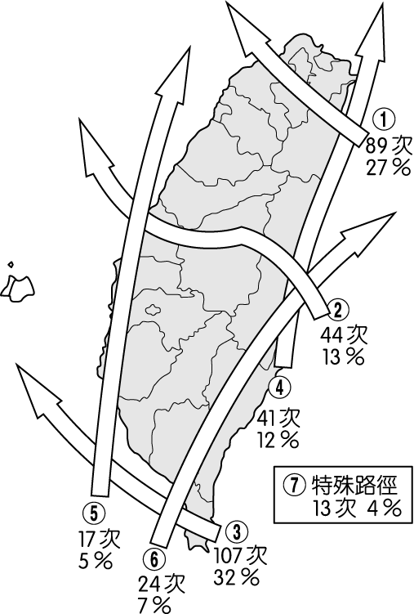
(Ａ)北部區域 (Ｂ)中部區域 (Ｃ)南部區域 (Ｄ)東部區域。
- ( ) 中國香港、澳門區域的經濟發展相當快速，其相對位置如附圖所示。若臺灣的貿易廠商欲與港澳地區合作，成立貨物轉運中心，則哪一區域由於距離最近，因此相對較為適合？
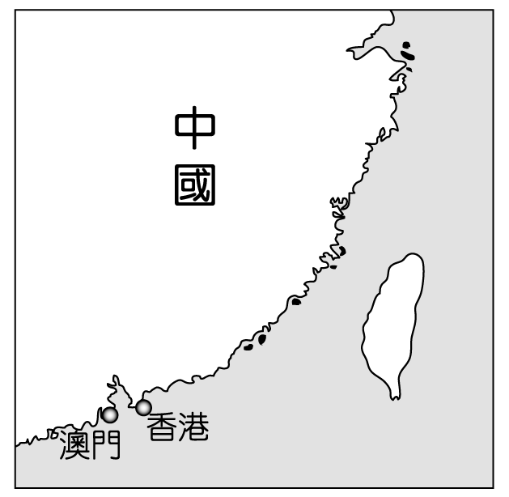
(Ａ)北部區域 (Ｂ)中部區域 (Ｃ)南部區域 (Ｄ)東部區域。

- ( ) 行政院為規畫整體的發展策略，制定了「國土空間發展策略計畫」，以打破行政區界，有利於整體規畫的制定。請問：若依其計畫而言，下列哪兩個縣市的國土規畫發展方向最為相近？ (Ａ)臺南、澎湖 (Ｂ)南投、宜蘭 (Ｃ)臺東、高雄
(Ｃ)新竹、雲林。
- ( ) 早期聚落發展多缺乏整體規畫及擴展空間，因此經常出現隨著區域發展而出現問題。請問：針對此類欠缺規畫或建物年久失修等問題進行都市更新，主要位於哪一個地區？
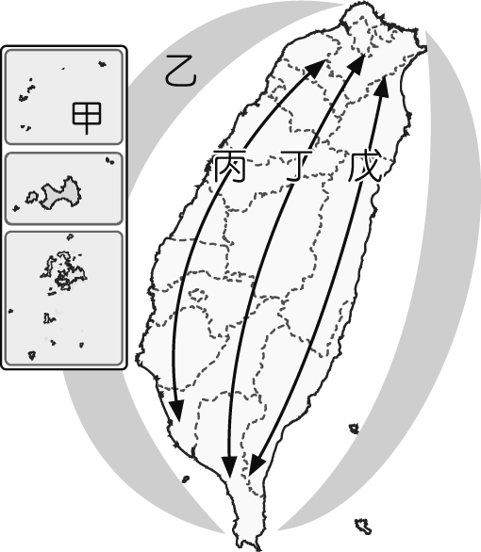
(Ａ)甲 (Ｂ)乙 (Ｃ)丙 (Ｄ)丁。
- ( ) 國土空間發展策略計畫中的分區如附圖。其中丁軸線以保育為重心，希望達到永續發展的目標。請問：該區域中的保育或維護對象不包括下列何者？
(Ａ)珊瑚礁地形 (Ｂ)山區國有林(Ｃ)櫻花鉤吻鮭 (Ｄ)原住民文化。
- ( ) 圖(一)、圖(二)是筱方暑假去某外島旅遊，在當地景點拍攝的照片。由照片內容推測，她應是去圖(三)中哪一地點？
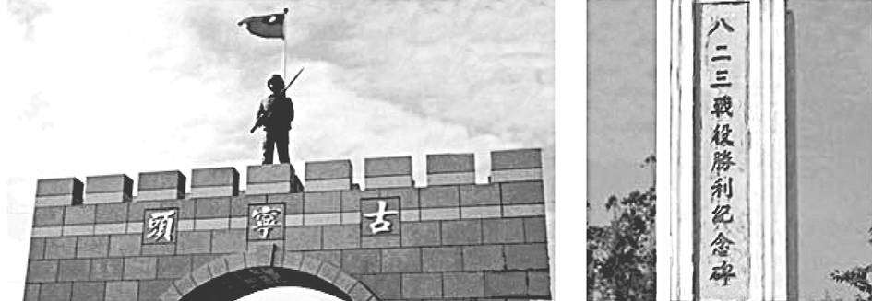
▲圖(一) | ▲圖(二)
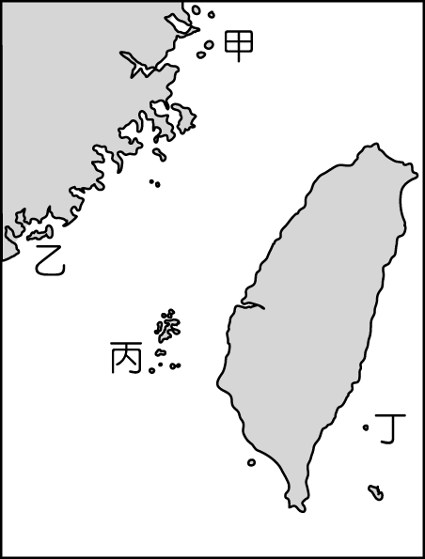
▲圖(三)
(Ａ)甲 (Ｂ)乙 (Ｃ)丙 (Ｄ)丁。

- ( ) 聚落的結構分布通常呈現階層狀的體系，附表為某直轄市的各級行政結構數量。請問：若依表中資料判斷，則其行政單位依其階層高低排列，應該為下列何者？
行政單位 | 甲 | 乙 | 丙
數量 | 649 | 37 | 9655
(Ａ)甲乙丙 (Ｂ)乙丙甲 (Ｃ)丙甲乙
(Ｄ)乙甲丙。

二、題組 （每格2分，共36分）
- 下面是四個聚落的三級產業就業人口比例圖，請觀察統計圖，並回答下列問題：
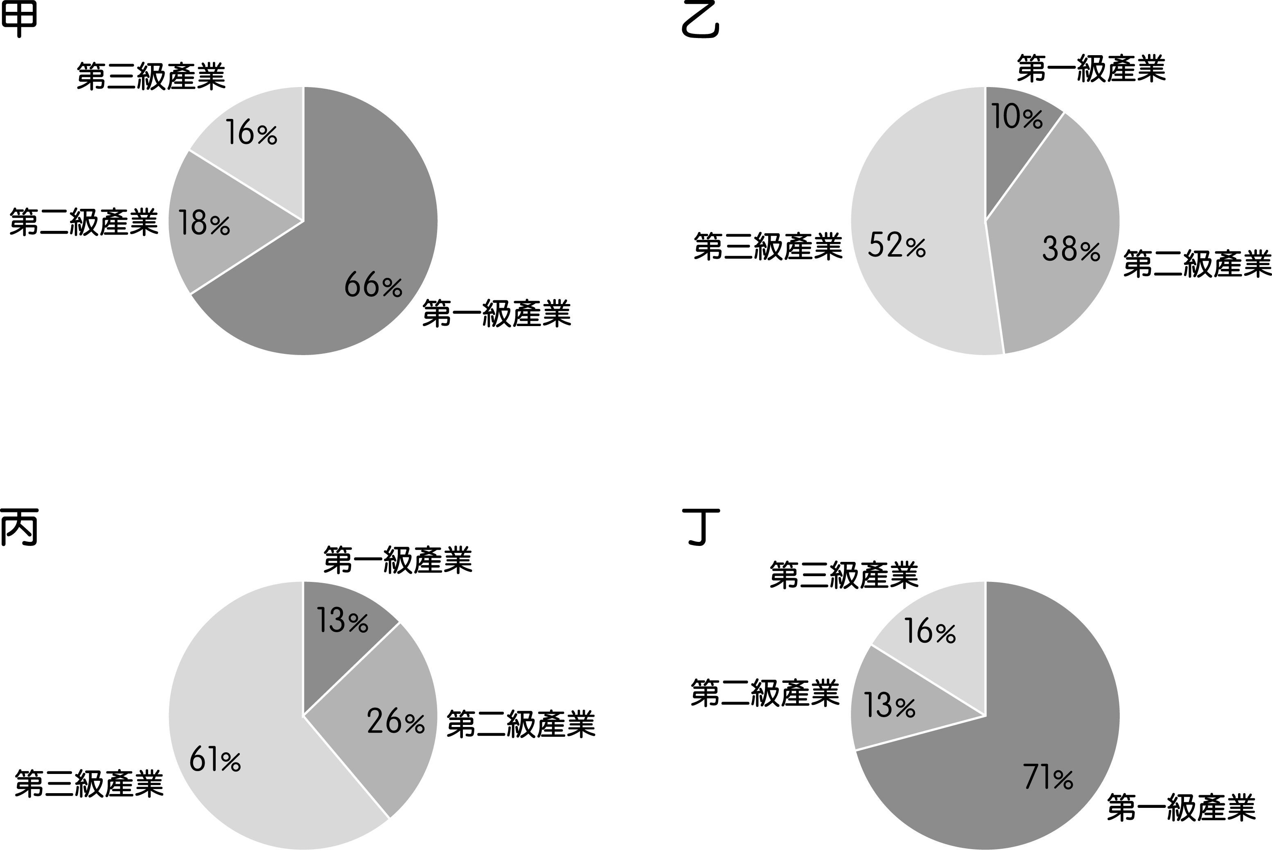
（ ）(33)哪兩個聚落最可能是鄉村？
(Ａ)甲乙 (Ｂ)丙丁 (Ｃ)乙丙 (Ｄ)甲丁。
（ ）(34)哪兩個聚落的人口大部分以從事服務業為主？ (Ａ)甲乙 (Ｂ)丙丁 (Ｃ)乙丙 (Ｄ)甲丁。
（ ）(35)哪兩個聚落的人口外移情形可能比較嚴重？ (Ａ)甲乙 (Ｂ)丙丁 (Ｃ)乙丙 (Ｄ)甲丁。

- 臺灣的經濟發展，出現區域發展不均的現象，影響國土整體開發，附圖為臺灣四大區域圖。請回答下列有關區域發展差異的相關問題：
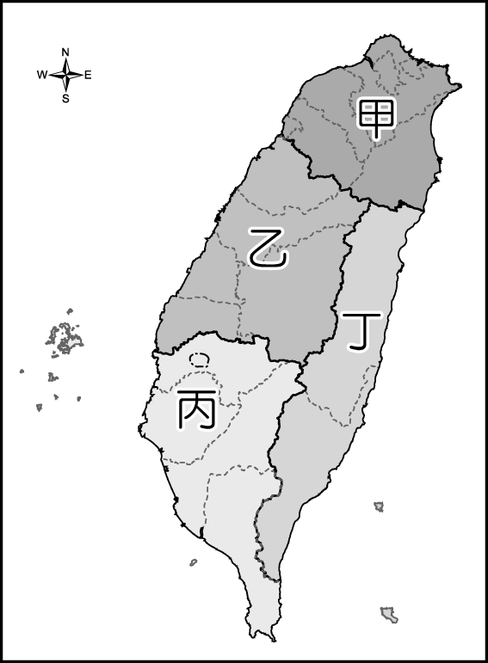
（ ）(36)目前圖中哪一個區域的各項發展均呈現大幅領先的情況？
(Ａ)甲 (Ｂ)乙 (Ｃ)丙 (Ｄ)丁。
（ ）(37)承第(１)題，該區域呈現大幅領先的層面不包括下列何者？ (Ａ)平均所得 (Ｂ)平均學歷 (Ｃ)人口數量 (Ｄ)礦產資源。
（ ）(38)圖中哪個區域每人平均綜合所得最低？ (Ａ)甲 (Ｂ)乙 (Ｃ)丙 (Ｄ)丁。

- 臺灣經歷荷治、鄭氏、清代、日治等時期，早在荷治時期就已進入世界貿易體系，然而在清代臺灣的貿易對象主要為中國大陸，「一府二鹿三艋舺」為當時主要的港口。清代臺灣開港後，雞籠、淡水、安平、打狗等為對外貿易港口，茶、糖、樟腦成為主要的出口產品，使臺灣再度進入世界貿易體系。
（ ）(39)「一府二鹿三艋舺」這句話，透露出臺灣早期發展的方向為何？ (Ａ)由東向西 (Ｂ)由西向東 (Ｃ)由北向南 (Ｄ)由南向北。
（ ）(40)清代臺灣的地名與今日地名的配對，何者正確？ (Ａ)一府—臺北市 (Ｂ)淡水—新北市淡水區 (Ｃ)打狗—屏東縣 (Ｄ)艋舺—臺北市大同區。
（ ）(41)下圖為目前臺灣某三種作物的分布圖，何者是茶園分布圖？
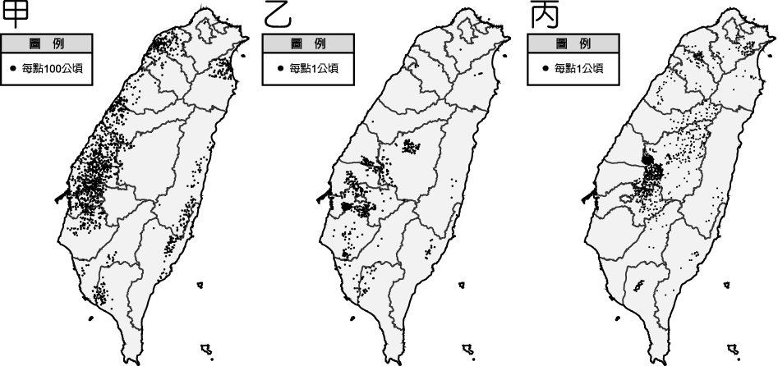
(Ａ)甲 (Ｂ)乙 (Ｃ)丙。

- 交通為經濟發展的重要要素，也是人口遷移的影響因素之一。而各種交通運輸系統的發展深受自然環境的影響。請問：
（ ）(42)臺商在印尼設廠，生產柚木家具，通常利用海運的方式運送到全球各個據點。若海運公司打算在附圖中設置大型船隻的停泊港口，則以何處最風平浪靜，較為適合？
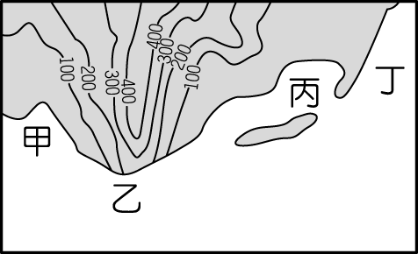
(Ａ)甲 (Ｂ)乙 (Ｃ)丙 (Ｄ)丁。
（ ）(43)臺灣鐵路建設始於清領後期首任巡撫劉銘傳，而鐵路體系主要是奠基於日治時期。依據鐵路的特性判斷，當初興建規畫鐵路路線時，下列哪一地區最適合發展鐵路運輸？ (Ａ) 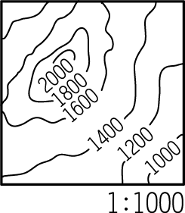 (Ｂ) 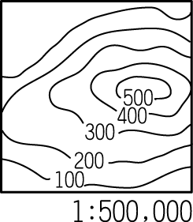 (Ｃ) 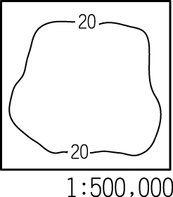 (Ｄ) 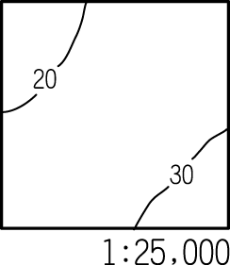

- 附圖為臺灣本島的區域畫分圖。請問：
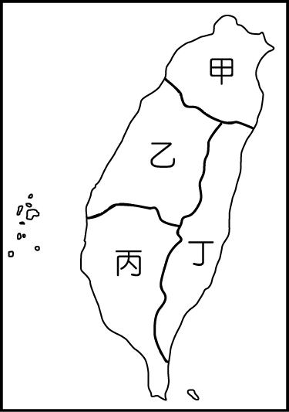
（ ）(44)將臺灣本島畫分為北、中、南、東四區域所考量的因素為何？ (Ａ)民族和語言 (Ｂ)經濟和政治 (Ｃ)資源和民族 (Ｄ)自然、人文和地理位置。
（ ）(45)漁業、觀光業為主的澎湖縣，地理位置屬於圖中哪一區域？ (Ａ)甲 (Ｂ)乙 (Ｃ)丙 (Ｄ)丁。
（ ）(46)因戰地政務擁有神祕色彩的馬祖，位於甲區的哪一個方向？ (Ａ)東北 (Ｂ)西北 (Ｃ)東南 (Ｄ)西南。
（ ）(47)中央山脈以東，被稱為臺灣的「後山」，而今日是國人休閒度假的後花園，指的是圖中哪一區？ (Ａ)甲 (Ｂ)乙 (Ｃ)丙 (Ｄ)丁。

- 臺灣未來的國土空間規畫主要依據各地不同的條件來設計，期望可以為未來國家發展奠定基礎，其相關計畫如附表所示。請問：
區域 | 定位
A | 強調都市與創新產業發展
B | 以生態環境資源保育為重心
C | 以適性發展優質生活產業
D | 強調海岸及海洋之自然珍貴資產
E | 強調人文及自然環境保全與觀光發展
（ ）(48)各地區的發展條件不同，政府擺脫了過去一致性的思考模式，期望能找到各區域的特色，設計出因地制宜的相關策略。附表中「以生態環境資源保育為重心」定位的 B 區域應位於附圖中何處？
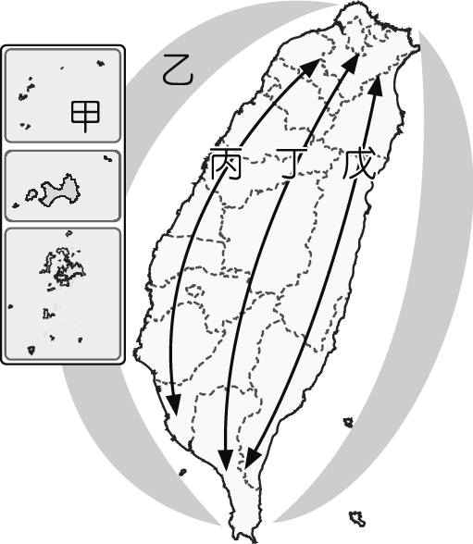
(Ａ)甲 (Ｂ)乙 (Ｃ)丙 (Ｄ)丁。
（ ）(49)若依各縣市所在位置的特性判斷，下列哪一縣市的發展方向屬於附表中 C 區域的定位目標？ (Ａ)臺北市 (Ｂ)南投縣 (Ｃ)屏東縣 (Ｄ)花蓮縣。
（ ）(50)根據區域條件的不同，使得發展重點有別。若要朝「以創意、創新作為城鄉轉型與發展的核心價值」目標前進，表中哪一區域所進行的相關計畫會最多？ (Ａ) A 區域 (Ｂ) C 區域 (Ｃ) D 區域 (Ｄ) E 區域。

